**Oppgave 1 (vekt 20%)**

Forklar kort (1/2-1 side) følgende begreper:

1. Alternativkostnader
   1. Alternativkostnadder er det du må gi opp for å få tingen. F.eks. ikke bare pengene den koster med også hva du kunne fått i stedet. hvis du skal studere koster det pengene du ville tjent hvis du hadde jobbet i stedet. Et annet eksempel er hvis du er invitert på en fest, men har en oblig som skal gjøres. Er alternativkosten av å dra å må jobbe mer med den senere eller ikke bli ferdig.
2. Etterspørselskurve

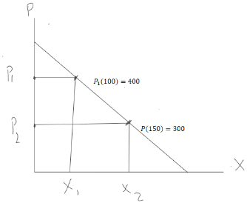Etterspørselskurven er en grafisk representasjon av hvor mye et bestemt marked vill ha av en vare, til hvilken pris. Bildet viser et eksempel hvordan en etterspørselskurve kan se ut. Der P_1 viser en situasjon der prisen er 400 og dermed er etterspørselen 100.

1. 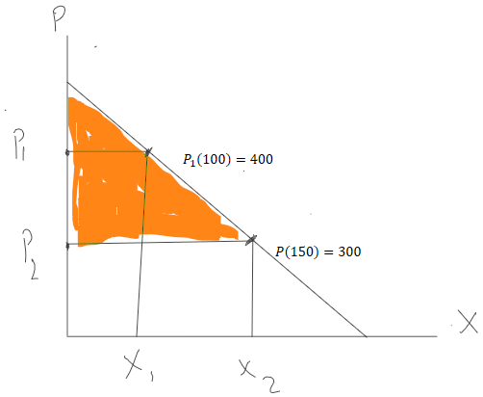Konsumentoverskudd
   1. Konsumentoverskuddet er differansen mellom etterspørselen og den faktiske prisen. Man kan ha et individuelt konsumentoverksud som er differansen mellom det en person mener varen er hvert og hva den faktisk koster. Så har vi det totale konsumentoverskuddet som kan beskrives med summen under etterspørselskurven minus den faktiske prisen, fra 0 til prisen. Totalt konsumentoverskudd er vist i bildet over med det oransje skraverte området

**Oppgave 2 (Vekt 60%)**

Vi ser på et arbeidsmarked for snekkere i en by. Vi antar det er såkalt fullkommen konkurranse i dette markedet. La xvære kvantum (årsverk) og p pris (timelønn) i markedet.

1. 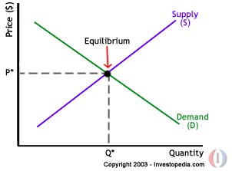Forklar hva som menes med likevekt i markedet og illustrer likevekten i en figur

Likevekten i et marked illustrerer det prisen ville hvert i et optimalt marked med tanke på tilbud og etterspørsel. I denne oppgaven er snekkerne tilbyder og arbeidsgiver den som etterspør. Tilbudskurven(Suply) viser hvor mange snekkere som er villig til å jobbe til hvilken timelønn. Etterspørselskurven viser hvor mange snekkere/årsverk som etterspørres til hvilken timelønn. Timelønnen i et fullkomment marked vil være krysningspunktet mellom grafene.

1. Regn ut timelønn og antall årsverk i likevekt når etterspørselen er gitt ved x = – p + 1800 og tilbudet er gitt ved x= 3p – 200.

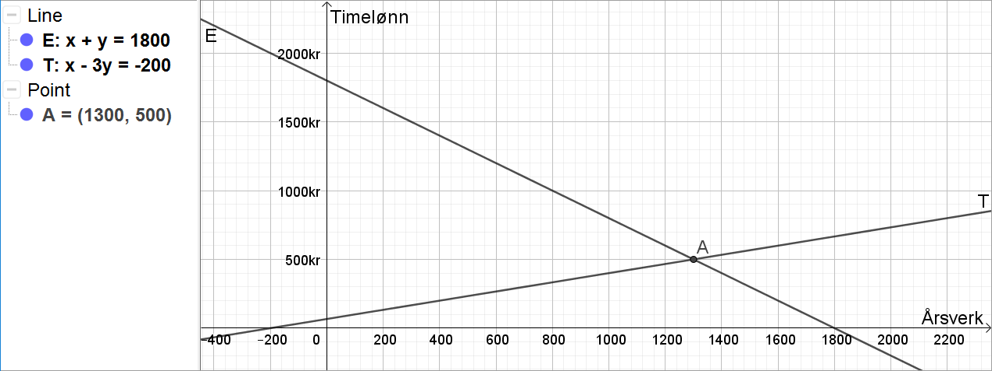

Med graftegner(GeoGebra) fører man inn etterspørselskurven og tilbudskurven med y istedenfor p, og dermed markerer krysningspunktet. Leser av Punkt A(likevektspunket). Dermed blir timelønnen 500 kr/t og 1300 årsverk.

1. Forklar og vis på figur hva som skjer i markedet ved følgende endringer (i) det flytter flere snekkere til byen, (ii) snekkerlønna i nabobyene øker, (iii) kommunen får en stor bevilgning til å bygge eldreboliger og sykehjem i byen
2. Hvis flere snekkere kommer til byen og vi antar at disse har en normal fordeling av krav til lønn. Blir det flere som ønsker jobb på alle deler av tilbudskurven. Dette vil si at antall snekkere som ønsker x lønn har økt relativt til timelønnen. Dette skaper et skift mot høyre på grafen T og senker likevekts punktet til en lavere pris, men med flere Årsverk.

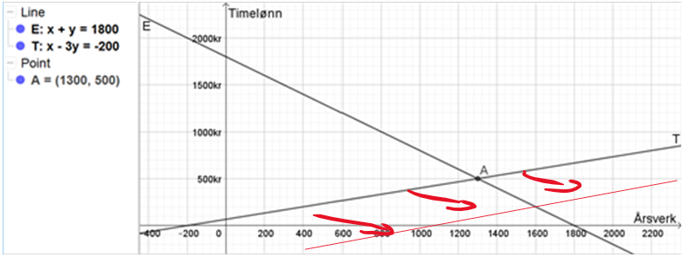

1. snekkerlønna i nabobyene øker.

Hvis snekker lønna i nabobygden øker vil alternativkostnaden til snekkerne i den opprinnelige bygden øke. Dermed vil snekkerne enten ta mer betalt eller flytte. Derfor vil tilbudskurven flytte til venstre og likevekts punktet vil øke i P men synke i x

1. Kommunen får en stor bevilgning til å bygge eldreboliger.

Siden kommunen fikk ressurser til å bygge eldreboliger, antas det at de kommer til å bygge eldreboliger. Da vil kommunen trenge flere snekkere.

Dermed vil etterspørselen for snekkere øke. Dermed skifer etterspørselskurven mot høyre.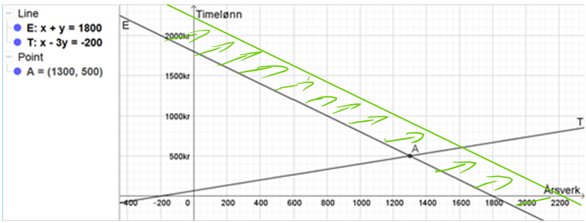

1. Forklar hva som menes med konsumentoverskudd, produsentoverskudd og samfunnsøkonomisk overskudd i markedet. Forsøk å regne ut disse tre størrelsene med etterspørsels- og tilbudsfunksjonen fra b).
   1. 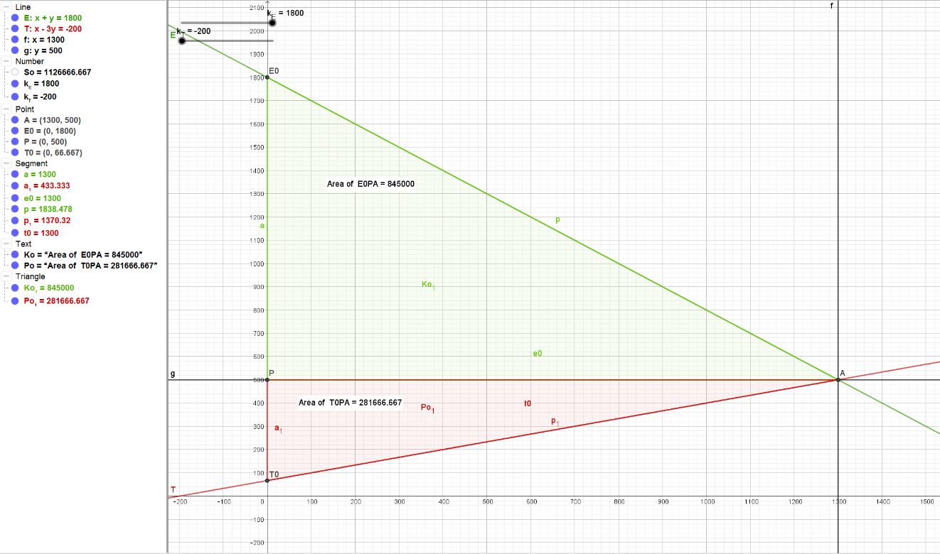Konsumentoverskudd er differansen mellom det konsumentene er villig til å betale og det de faktisk betaler. Produsentoverskudd er nesten det samme som Ko. men er differansen mellom det minste produsenten er villig til å selge for og prisen. Samfunnsmessigoverskudd er summen av Ko og So, og viser overskuddet i markedet.
   2. For å finne produsent og konsument overskudd lagde jeg en tilbud og etterspørselsgraf. Vi vet at konsument overskudd er summ under etterspørsels kurven ned til likevekts punktet. På bildet ser vi at Area of E0PA er 845000kr som da er lik Konsumentoverskuddet. Og på samme måte kan vi finne Produsentoverskuddet, T0PA som er lik 281666,67kr. Så for å finne Samfunnsmessig overskudd legger vi bare sammen Po og Ko og da får vi 1126666,667 kr
2. Vi ser nå på virkningene av en skatt på lønnsinntekt i dette markedet. For enkelhets skyld bruker vi en stykkskatt på t kroner per time, og tenker oss at den skal innbetales av snekkerne selv. Forklar ved hjelp av en figur hva virkningen av stykkskatten blir på omsatt mengde (x), timepris betalt av kundene og netto timepris til snekker. Regn også ut virkningene når etterspørsels- og tilbudsfunksjon er som i b) og stykkskatten er 100.
   1. 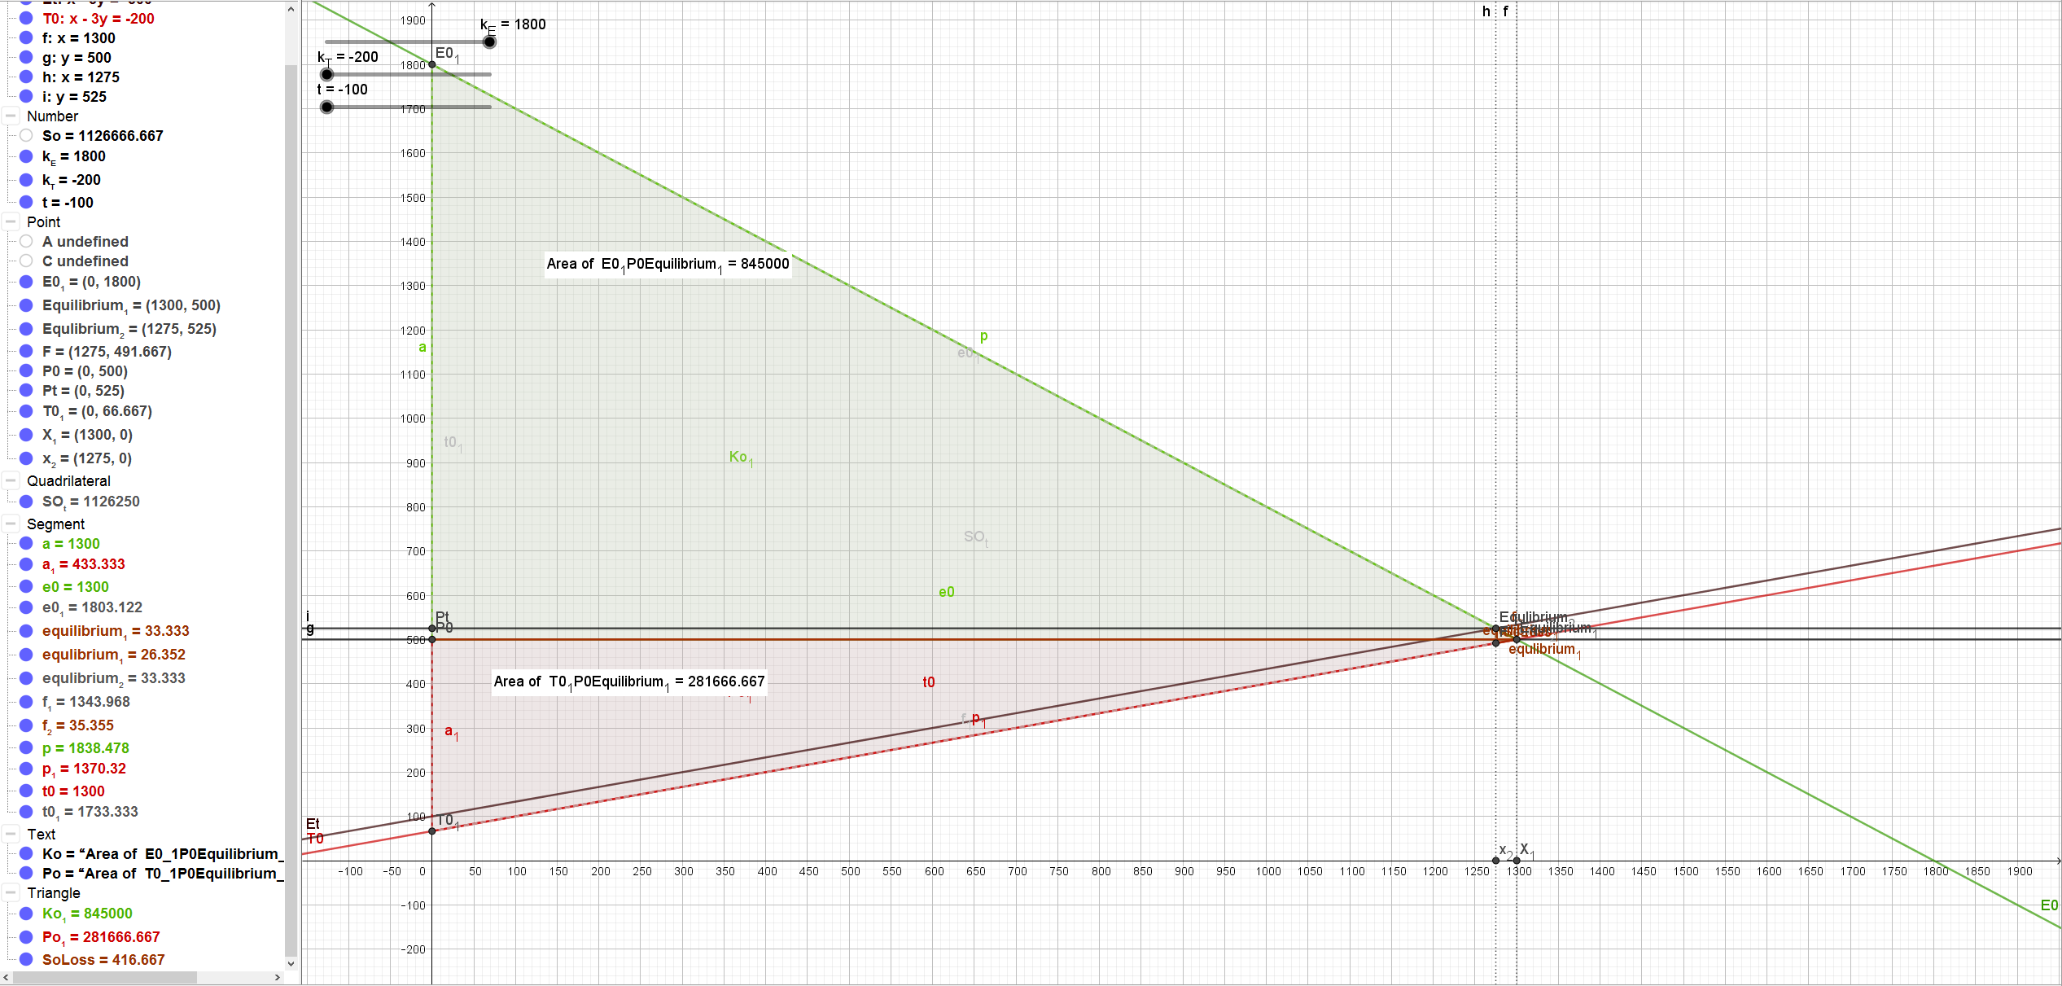
   2. 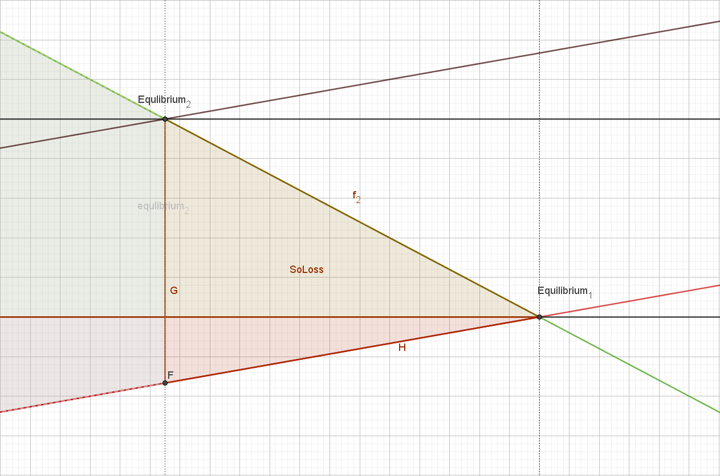
   3. Endring timepris betalt av kundene
      1. Timeprisen øker på grunn av stykksatten, siden det blir dyrere for snekkerne å drive.
      2. Den nye timesprisen for kundene er 575 kr/t
   4. Endring omsatt mengde
      1. Omsatt mengde synker på grunn av noen kjøpere av arbeidskraften ikke synes det er hvert å bruke penger på når det blir dyrere.
      2. Omsatt mengde endrer seg til 1225
   5. Endring netto timepris(anntar det menes lønn) til snekker
      1. Timesprisen for en snekker øker siden de må ta mer betalt og siden etterspørselskurven ikke er horisontal så kan de øke prisen uten å miste alle kundene.
      2. Endring i netto timelønn er 475 kr/t
3. Vis på figuren hvordan en stykkskatt innbetalt av selger deles mellom kjøper (kunde) og selger (snekker). Regn også ut hvordan stor del av skatten som betales av henholdsvis kjøper og selger, når etterspørsels- og tilbudsfunksjon er som i b).
   1. 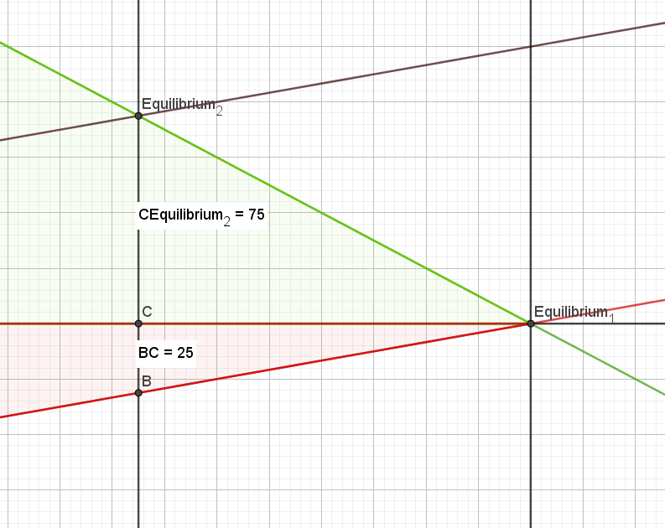
   2. For å finne hvor stor del hver av partene må betale skatten, markerte jeg avstanden mellom det nye likevekts punkt(Equilibrium_2) og p verdien til det første likevekts punkt, vist i punkt C, for konsumentenes andel av skatten. Og det samme for produsentens del(snekkeren) bare fra punkt B til C. Det viser at konsumentene effektivt sett betaler 75 kr og snekkeren betaler 25 kr. av skatten.
4. Forklar ved hjelp av en figur hva som skjer med samfunnsøkonomisk overskudd når selgerne må betale en stykkskatt.

# Oppgave 3 (vekt 20%)

1. Bruk det du har lært av økonomisk teori til å forklare hva som er tvilsomt ved følgende påstand: «Hvis vi utdanner flere samfunnsøkonomer vil det drive ned lønna, og dette vil lede til at flere ønsker å ansette samfunnsøkonomer. Denne økte etterspørselen kan lede til at lønna for samfunnsøkonomer alt i alt går opp.»
   1. 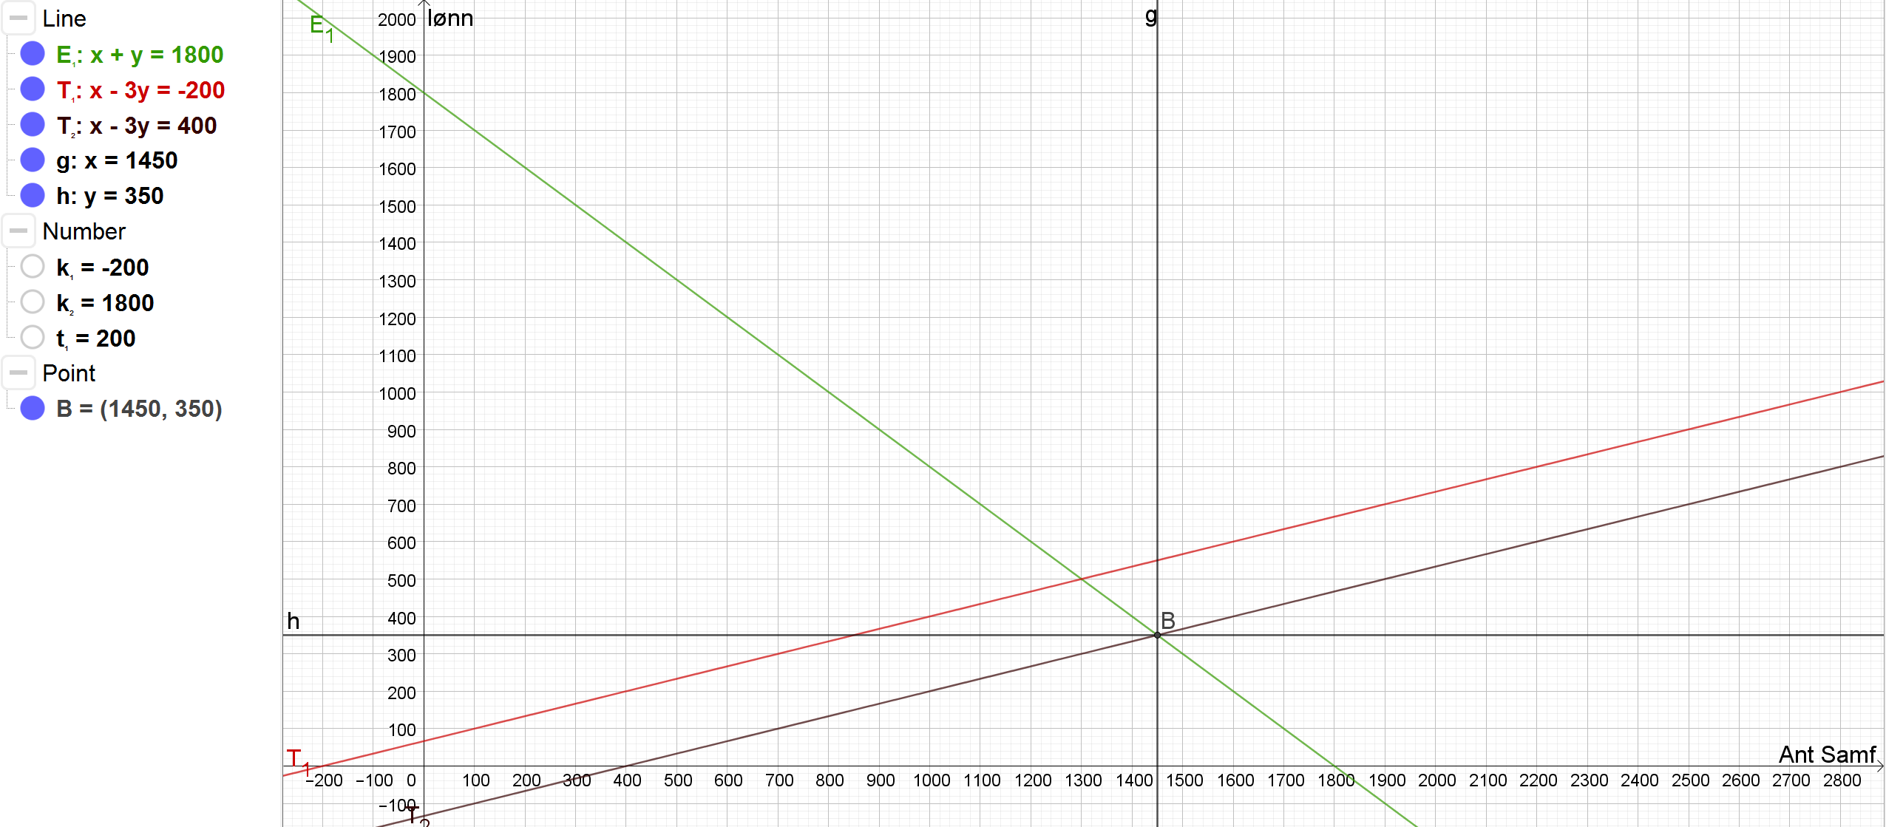
   2. Hvis vi får flere samfunnsøkonomer vil det være flere som er villige til å ta mindre lønn dette gjør at bedriftene kan kreve mindre lønn av de de ansetter. Dette vil drive lønnen ned og øke kvantum av samfunnsøkonomer. Vi beveger og bare ved etterspørselskurven og da vi endrer tilbudskurven som viser oss at lønnen går ned og kvantum går opp.
2. Både kjøpere og selgere tjener av en vare tjener på at varen subsidieres. Hvordan vil du forklare at samfunnsøkonomisk overskudd likevel går ned ved en subsidie.
   1. Dette skyldes at det er potensielle kunder som ikke kommer til å kjøpe varen til den beskattede prisen. Det vil også være produsenter som ikke vil produsere til den lave prisen. Dette gjør at det er en potensiell del av markedet som ikke utnyttes derfor er det effektivt med tanke på samfunnsmessig overskudd